|  |
| --- |
| **Plan de apoyo Segundo Periodo** |
|
| **Asignatura** |
| Ciencias Naturales y Ed. Ambiental |
| **Nombre del docente o los docentes** |
| Claudia Milena Ramírez Urueña |
| **Grupo** |
| **Séptimo** |
| **Nombre del estudiante** |
|  |
| **Estándar** |
| Identifico condiciones de cambio y de equilibrio en los seres vivos y en los ecosistemas.  Evalúo el potencial de los recursos naturales, la forma como se han utilizado en desarrollos tecnológicos y las consecuencias de la acción del ser humano sobre ellos. |
|
|
| **Competencia** |
| Comprender los procesos de cambio en la materia y la energía.  Investigar y explicar fenómenos naturales a partir de la observación, la experimentación y el análisis de datos.  Participar activamente en acciones para la conservación del medio ambiente.  Plantear preguntas y formular hipótesis sobre fenómenos naturales.  Diseñar y realizar experimentos para probar hipótesis. |
|
|
| **Indicadores de desempeño** |
| Explicación y utilización la tabla periódica como herramienta para predecir procesos químicos y de la configuración electrónica como material que hace posible la diversidad de la materia conocida.  Explicación de las funciones de los seres vivos a partir del osmorregulación y la excreción.  Identificación de los componentes bióticos y abióticos de un ecosistema y las interacciones entre las especies para el equilibrio ecológico y lo relaciona con situaciones cotidianas    Reconocimiento de la importancia del flujo de energía., identificando la importancia de la energía para los seres vivos relacionando el uso de energías alternativas con la conservación y uso racional de la energía.  Elaboración de mapas conceptuales, esquemas, dibujos, plegables, afiches, talleres, exposiciones, consultas en la web, u otras actividades interactivas que le permiten al estudiante profundizar los conceptos vistos en clase.  Respeto por los diferentes puntos de vista, los compara con los suyos y llega a consensos basados en evidencias y argumentos. |
|
|
|
| **Contenidos** |
| Osmorregulación y excreción  Configuración electrónica  Tipos de energía. Energía cinética y potencial  Flujo de energía y energía en los ecosistemas |
|
|
| **Descripción de las actividades a desarrollar por el estudiante** |
| -Exposición de conceptos, enfermedades y temas de interés sobre el sistema excretor, se evaluará según el nivel de pensamiento de orden inferior (comprensión y diferenciación).  Calificación: 20%  -Desarrollo, entrega y sustentación de taller. El estudiante desarrollará y sustentará taller de manera escrita como plan de apoyo, en el cual se abordarán las competencias y estándares mínimos para los ejes temáticos del período.  Entrega del taller: 30%  Sustentación del taller:30%  -Rúbrica de evaluación. Dichas actividades se evaluarán a partir de una rúbrica de evaluación la cual se entregará como anexo en el taller de plan de apoyo.  Calificación: 20% |
|
|
| **Indicaciones para la los estudiantes: Forma de entrega y fecha máxima de entrega** |
| - **Exposición de conceptos, enfermedades y temas de interés sobre el sistema excretor:**  Apreciado estudiante, como actividad 1 de su plan de apoyo, preparar una exposición sobre las enfermedades y temas de interés en relación al sistema excretor. Para dicha exposición tener en cuenta: consultar sobre el tema, organizar las ideas a exponer, estudiarlas, realizar una ayuda visual sea física ó digital desde la creatividad.  Las exposiciones se realizarán en clase.  Fecha de sustentación: semana del 2 al 6 de septiembre según horario de clase. (se le recordará una semana antes)  **-Desarrollo, entrega y sustentación de taller:**  Como actividad 2 del plan de apoyo, desarrollar de manera consiente y responsable el taller de superación, este taller lo encontrará en la plataforma de la institución y en la papelería del colegio a partir del 26 de agosto.    -El taller se entregará según las indicaciones descritas en el taller la semana 16 al 20 de septiembre, según horario de clase.  El taller tendrá sustentación escrita del taller (examen), por lo que se le recomienda estudiarlo muy bien. La sustentación será en la semana del 16 al 20 de septiembre, según horario de clase. (se recordará una semana antes).  **-Rúbrica de Evaluación:**  Como anexo del taller de plan de apoyo encontrará una rúbrica de evaluación, la cual debe completar y realizar su autoevaluación. |
|
|

**TALLER DE SUPERACIÓN**

1.Leo el siguiente texto, respondo las preguntas orientadoras

**LA HOMEOSTASIS**. La excreción es importante para mantener la Homeostasis en los seres vivos. La Homeostasis es la tendencia de los seres vivos a mantener igual la condición interna y la externa del organismo.

La excreción contribuye a que las cantidades de sustancias del interior de las células se conserven y que no varíen. Si a las células de los seres vivos de agua dulce les penetra mucha agua, éstas expulsan su exceso, porque si no, las células se revientan. Las plantas del desierto tienen sus hojas transformadas en espinas para no excretar el agua y los animales del desierto producen orina casi sólida, ya que sus estructuras excretoras retienen la mayor cantidad de agua posible. Los reptiles y aves marinas no excretan el exceso de sal por los riñones, porque junto con la sal se saldría el agua, entonces excretan el exceso de sal por las glándulas de sal.

En los días calurosos, los seres humanos mantienen igual su temperatura interna, mediante la sudoración o transpiración. Cuando la temperatura aumenta, producen mayor cantidad de sudor y a medida que el sudor se evapora, la piel se enfría. Cuando una persona sufre una pérdida de líquido (por ejemplo, una hemorragia) el organismo reacciona disminuyendo la cantidad de orina, para impedir que el agua disminuya en las células.

Los seres unicelulares (Protestos, bacterias) al igual que las células, realizan la excreción por la membrana celular; si tiene pared celular incorpora las sustancias de desecho a la pared. Las principales sustancias de excreción son agua, sales, gas carbónico, amoníaco, ácido úrico y urea.

a. ¿Por qué es importante la excreción para los seres vivos?

b. ¿Por qué las plantas de sitios muy calientes tienen pocas estomas en sus hojas y, en algunas, sus hojas se han transformado en espinas?

c. ¿Por qué los animales del desierto producen orina sólida?

d. ¿Por qué debemos tomar más agua en los días calurosos?

**2.SEGUNDA LECTURA. SISTEMA EXCRETOR EN EL HOMBRE**

En los seres humanos el sistema urinario está compuesto por dos riñones, dos uréteres, la vejiga y la uretra. Riñones. Son dos órganos en forma de frijol, de 12 cm. de longitud, situados a la altura de la cintura, a lado y lado de la columna vertebral. El riñón está protegido por la cápsula renal y contiene un millón de unidades excretoras llamadas nefronas. En el riñón se distinguen dos regiones, una externa o periférica llamada corteza donde están los corpúsculos renales de las nefronas, y otro reglón interna llamada médula donde están los túbulos de las nefronas. El conjunto de estos túbulos constituye las pirámides de Malpighi.

Entre las funciones del riñón están:

1. Filtrar la sangre y formar la orina.

2. Regular la cantidad de agua y sales del organismo.

3. Regular la acidez o pH de la sangre.

Uréteres. Son dos conductos que reciben la orina de la pelvis renal y la conducen a la vejiga. Vejiga. Es un órgano hueco, musculoso y elástico que puede distenderse cuando se acumula la orina.

Uretra. Conducto que transporta la orina desde la vejiga hasta el exterior

Según el texto 2. Realizar las siguientes actividades:

1. Relaciona las columnas:

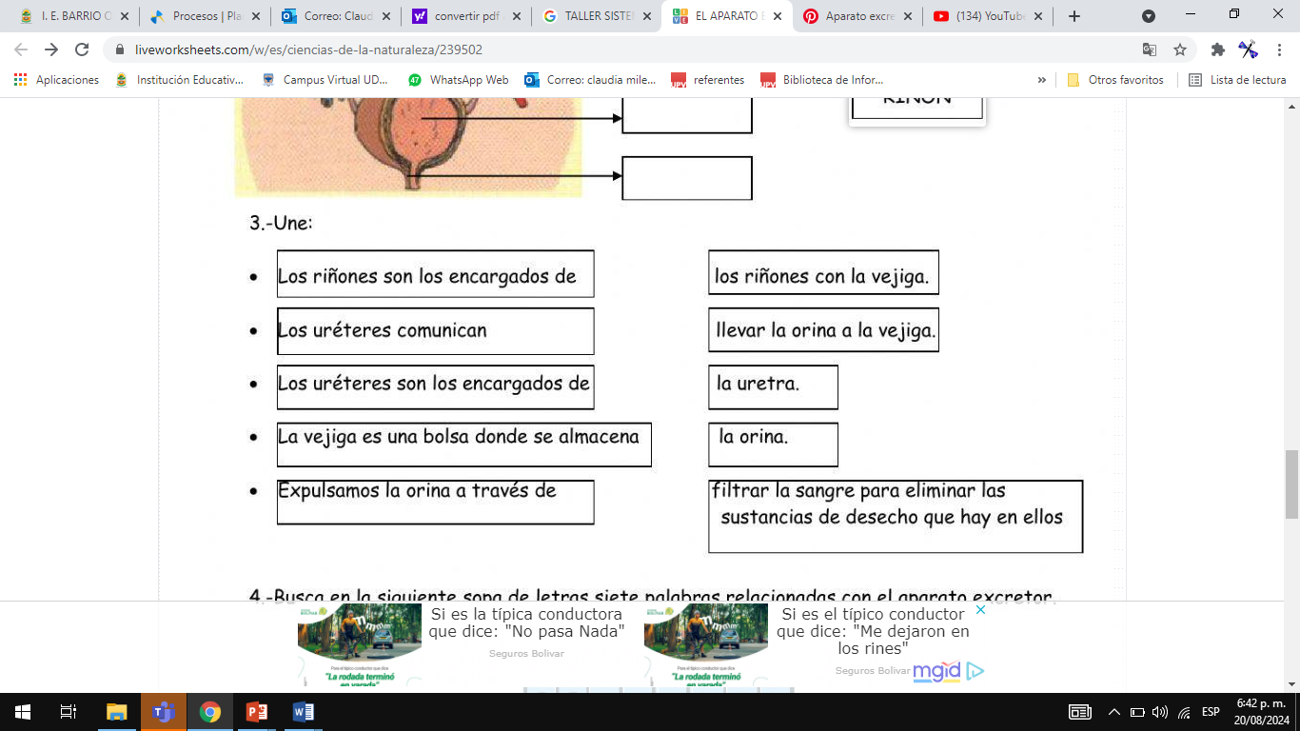

b.Ordena las siguientes oraciones para que el proceso del aparato excretor sea correcto:

|  |  |
| --- | --- |
|  | 1.En la vejiga urinaria se almacena la orina. |
|  | 2. Los riñones filtran la sangre para eliminar las sustancias de desecho que en ellos. |
|  | 3.Expulsamos la orina a través de la uretra. |
|  | 4. Las sustancias perjudiciales junto con el agua pasan de los riñones a los uréteres. |

c.- Al lado de cada función escriba el nombre de la estructura del sistema renal responsable de ella.

A) Lleva la orina desde el riñón a la vejiga. ________________________

B) Impide que la orina salga de la vejiga. _________________________

C) Saca sangre desoxigenada desde el riñón. __________________________

D) Conduce la orina fuera del cuerpo. _____________________

E) Saca o remueve la urea de la sangre. _______________________

F) Conduce sangre hacia el riñón. ________________________

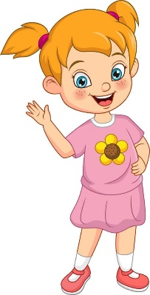d. **Analiza el siguiente caso y responde**:

Bárbara es estudiante de ciencias y está investigando sobre los mecanismos renales. Para eso se privó de la ingesta de agua durante 5 horas y luego de este tiempo observó su orina de un color amarillo oscuro, lo cual demostraba que estaba más concentrada. Además, se dio cuenta que su volumen urinario había disminuido. Si tuvieras que ayudar a Bárbara en su investigación y tuvieras que explicarle el porqué de esos cambios en su orina, cómo le explicarías:

¿Cuál es el proceso que está siendo alterado, y que genera estas características en su orina?

¿Por qué?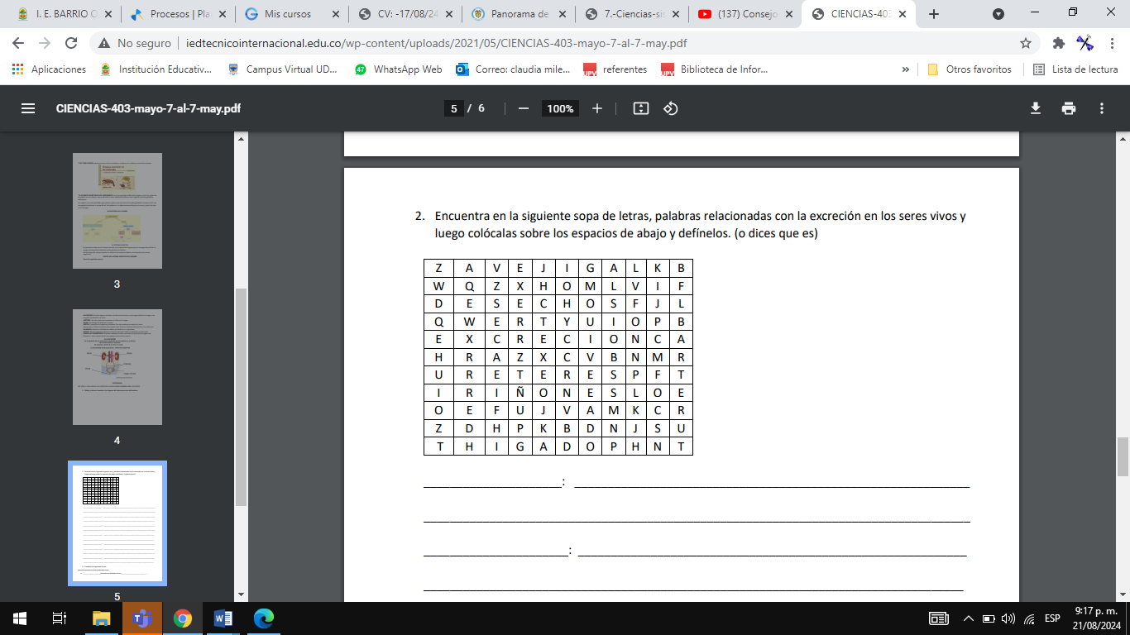

**3.CONFIGURACIÓN ELECTRÓNICA**

a. Identifica a qué elemento pertenece cada una de las siguientes configuraciones:

a) 1s2 2s2 2p1 =

b) 1s2 2s2 2p4 =

c) 1s2 2s2 2p6 3s2 3p6 =

d) 1s2 2s2 2p6 3s2 3p6 4s2 3d1 =

b.Hallar el número de protones, neutrones, electrones, numero atómico (Z), numero de masa (A) del azufre.

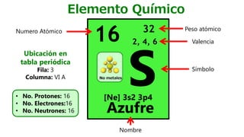Protones (P+ )=

Neutrones (N°)=

Numero Atómico (Z)=

Masa (A)=

Electrones (e - )=

c.Juega al domino y organiza según la configuración electrónica.

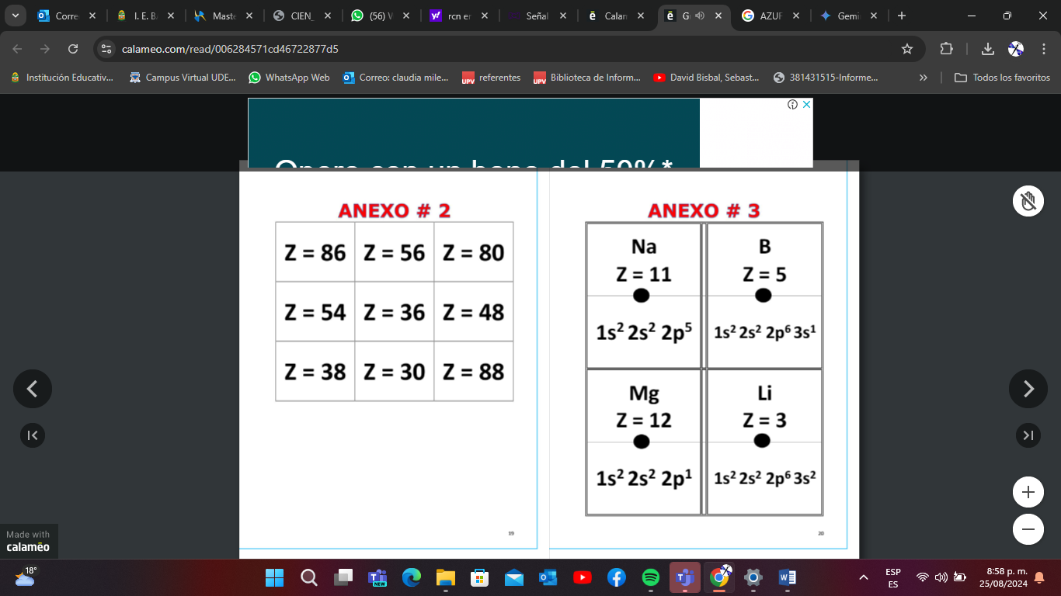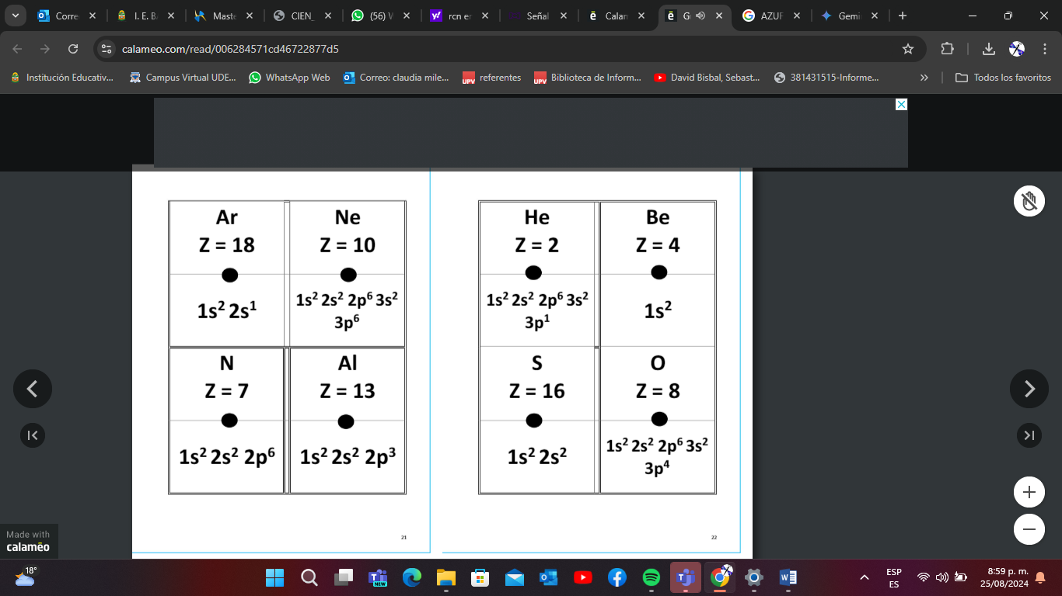

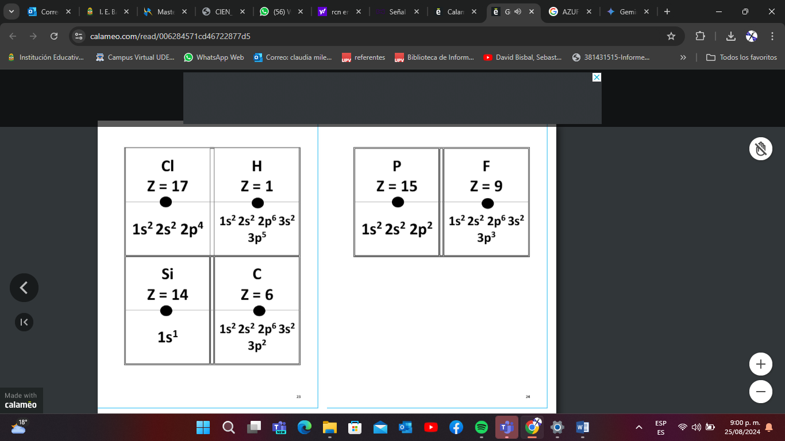

**4. FLUJO DE ENERGIA EN LOS ECOSISTEMAS. Lectura.**

Todos los seres vivos necesitan energía y nutrientes para poder llevar a cabo sus funciones básicas, elementos presentes en los ecosistemas y por tanto en la biósfera. La fuente de energía que sostiene la vida en la Tierra, es el Sol. La energía suministrada por este se mueve a lo largo de los ecosistemas: las plantas verdes y el fitoplancton la captan y la emplean para sintetizar compuestos que almacenan como energía química, la cual sirve de alimento para casi todos los demás organismos. Esta energía que se transfiere de un nivel a otro es cada vez menor y se representa con una pirámide. La forma en la que fluye la energía a través de un ecosistema se representa en redes tróficas.

Un nivel trófico es una categoría en la que se clasifican los seres vivos según su forma de obtener materia y energía, así el nivel trófico de un organismo es su posición en la cadena alimenticia, representada en tres niveles: **productores, consumidores y descomponedores**. En el primer nivel se encuentran los organismos productores (autótrofos), aquellos que transforman la energía solar para fabricar alimento; las plantas y las algas constituyen este nivel, a través de la fotosíntesis toman la energía del sol, el dióxido de carbono y el agua para fabricar moléculas orgánicas o azúcares, que son la base de la dieta de los demás organismos.

En el segundo nivel trófico se encuentran los organismos consumidores (heterótrofos), estos pueden ser primarios (que corresponden a los seres herbívoros o que consumen solo plantas o algas). Como ejemplo están las ballenas jorobadas, cangrejos, grillos y mariposas. Estos consumidores primarios a su vez son la fuente de energía para los consumidores secundarios, que pueden ser carnívoros, omnívoros o parásitos, por ejemplo: el búho, el tiburón, la babilla, el tigrillo, el saíno, el piojo, entre otros.

Luego se ubican los consumidores terciarios, animales que se alimentan de los consumidores secundarios, como los grandes depredadores y los carroñeros, se destacan: águilas, halcones, tiburones y gallinazos.

Por último, están los descomponedores en el tercer nivel, se incluyen los saprófitos y detritívoros. Son aquellos organismos que obtienen su energía de las plantas y animales en descomposición, como las bacterias y los hongos, los escarabajos, los ciempiés, los caracoles, las arañas y las termitas. Estos descomponedores reciclan materiales esenciales que pueden ser reutilizados de nuevo por los productores.

<https://www.colombiaaprende.edu.co/sites/default/files/files_public/2022-10/Grado_7_gu%C3%ADa_estudiantes_NAT_B1IMPRESION-min.pdf>

1. Elabore un mapa mental con las ideas relevantes del texto.
2. Realizar el gráfico de una cadena trófica con los ejemplos del texto.
3. Describe las diferencias y relaciones encontradas en la imagen.

Indica quién se come a quien en cada una de los gráficos.

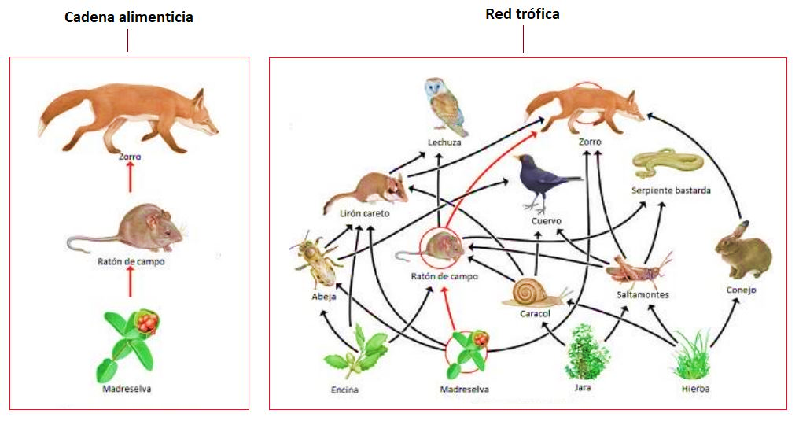

1. Identifique con una X los ingredientes que son componentes bióticos o abióticos y los componentes abióticos autótrofos o heterótrofos.

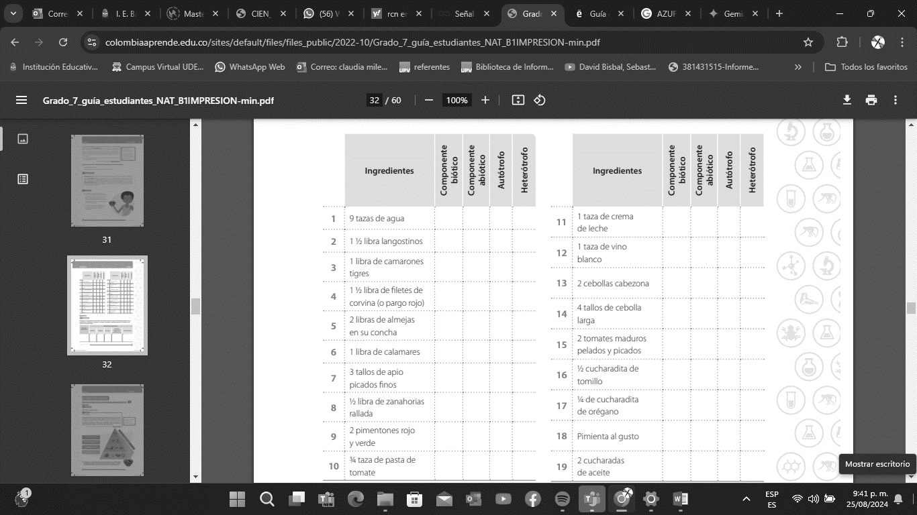

<https://www.colombiaaprende.edu.co/sites/default/files/files_public/2022-10/Grado_7_gu%C3%ADa_estudiantes_NAT_B1IMPRESION-min.pdf>

**RÚBRICA DE EVALUACIÓN**

Lea muy bien los criterios de evaluación de manera reflexiva y coherente con el rendimiento que tuvo en el taller de superación. Luego de ello califique su desempeño.

.

El valor numérico de la calificación estará comprendido entre 1.0 a 5.0

|  |  |
| --- | --- |
| Criterios de Evaluación | Calificación estudiante |
| Desarrollo las diferentes actividades propuestas en forma oportuna (**en las fechas establecidas**) y ordenadamente. |  |
| Entrego el taller completo, sin faltarle ninguna actividad por realizar. |  |
| Explico los conceptos de manera clara y concisa, utilizando un lenguaje apropiado. Relaciona los conceptos entre sí para el desarrollo de las actividades propuestas. |  |
| Para la exposición, la información usada está organizada de manera creativa y original, utilizando diferentes ayudas y recursos que facilitan la comprensión. |  |
| Soy responsable, puntual, dedicado y comprometido en la realización de las actividades del taller de superación y de la exposición. |  |
| En la exposición, presento la información de manera clara, con entusiasmo y utilizando un lenguaje corporal adecuado. |  |
| Demuestro competencias y habilidades en las temáticas trabajadas en el taller de superación. Entendí y comprendí las competencias y actividades realizadas. Puedo explicar de manera sencilla el taller. |  |
| NOTA PROMEDIO |  |

# Referencias

Aprende, C. (2019). *Cápsulas Educativas, Ciencias Naturales. Grado séptimo. Ministerio de Educación.* . Obtenido de https://contenidosparaaprender.colombiaaprende.edu.co/G_7/S/SM/SM_S_G07_U01_L04.pdf

Digital., A. (2020). *Aulas sin Fronteras. Bimestre II. Ciencias Naturales n. Ministerio de Educación*. Obtenido de https://asf.gitei.edu.co/grado-9ciencias/bimestre-1

<https://www.colombiaaprende.edu.co/sites/default/files/files_public/2022-10/Grado_7_gu%C3%ADa_estudiantes_NAT_B1IMPRESION-min.pdf>